Surtsey Films presenta

ACUARELA

Una película de Silvio Soldini

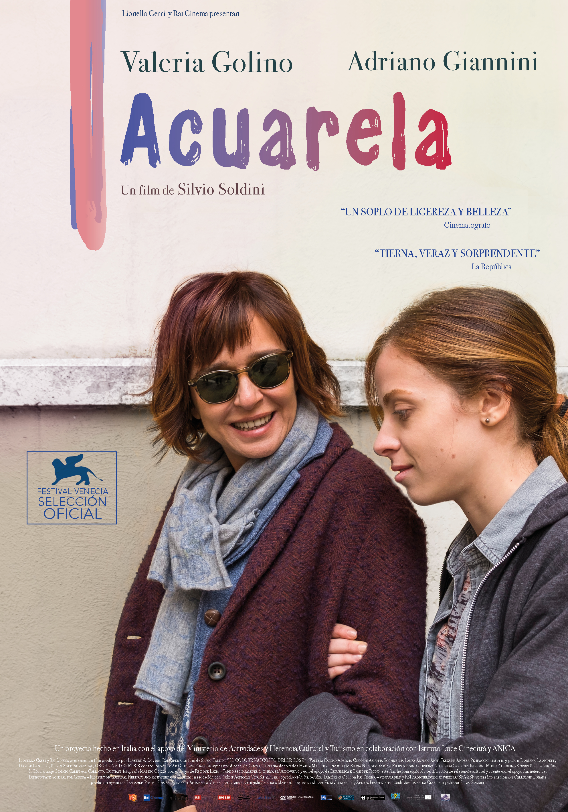

Distribuida por SURTSEY FILMS
www.surtseyfilms.es  https://www.facebook.com/SurtseyFilms

Surtseyfilms https://www.youtube.com/user/SurtseyF

SINOPSIS
Emma (Valeria Golino) perdió la vista siendo muy joven, pero aun recuerda los colores de las cosas. Ella es una prestigiosa osteópata en Roma que ofrece a sus pacientes una nueva perspectiva sobre su cuerpo y ha luchado desde siempre para tener una vida realizada y plena.
En una de sus consultas, conoce a Teo, un carismático publicista que se ha pasado toda su vida saltando de cama en cama. La relación entre ambos, pese a pertenecer a mundos distintos, comienza como un reto para terminar convirtiéndose en una necesidad.

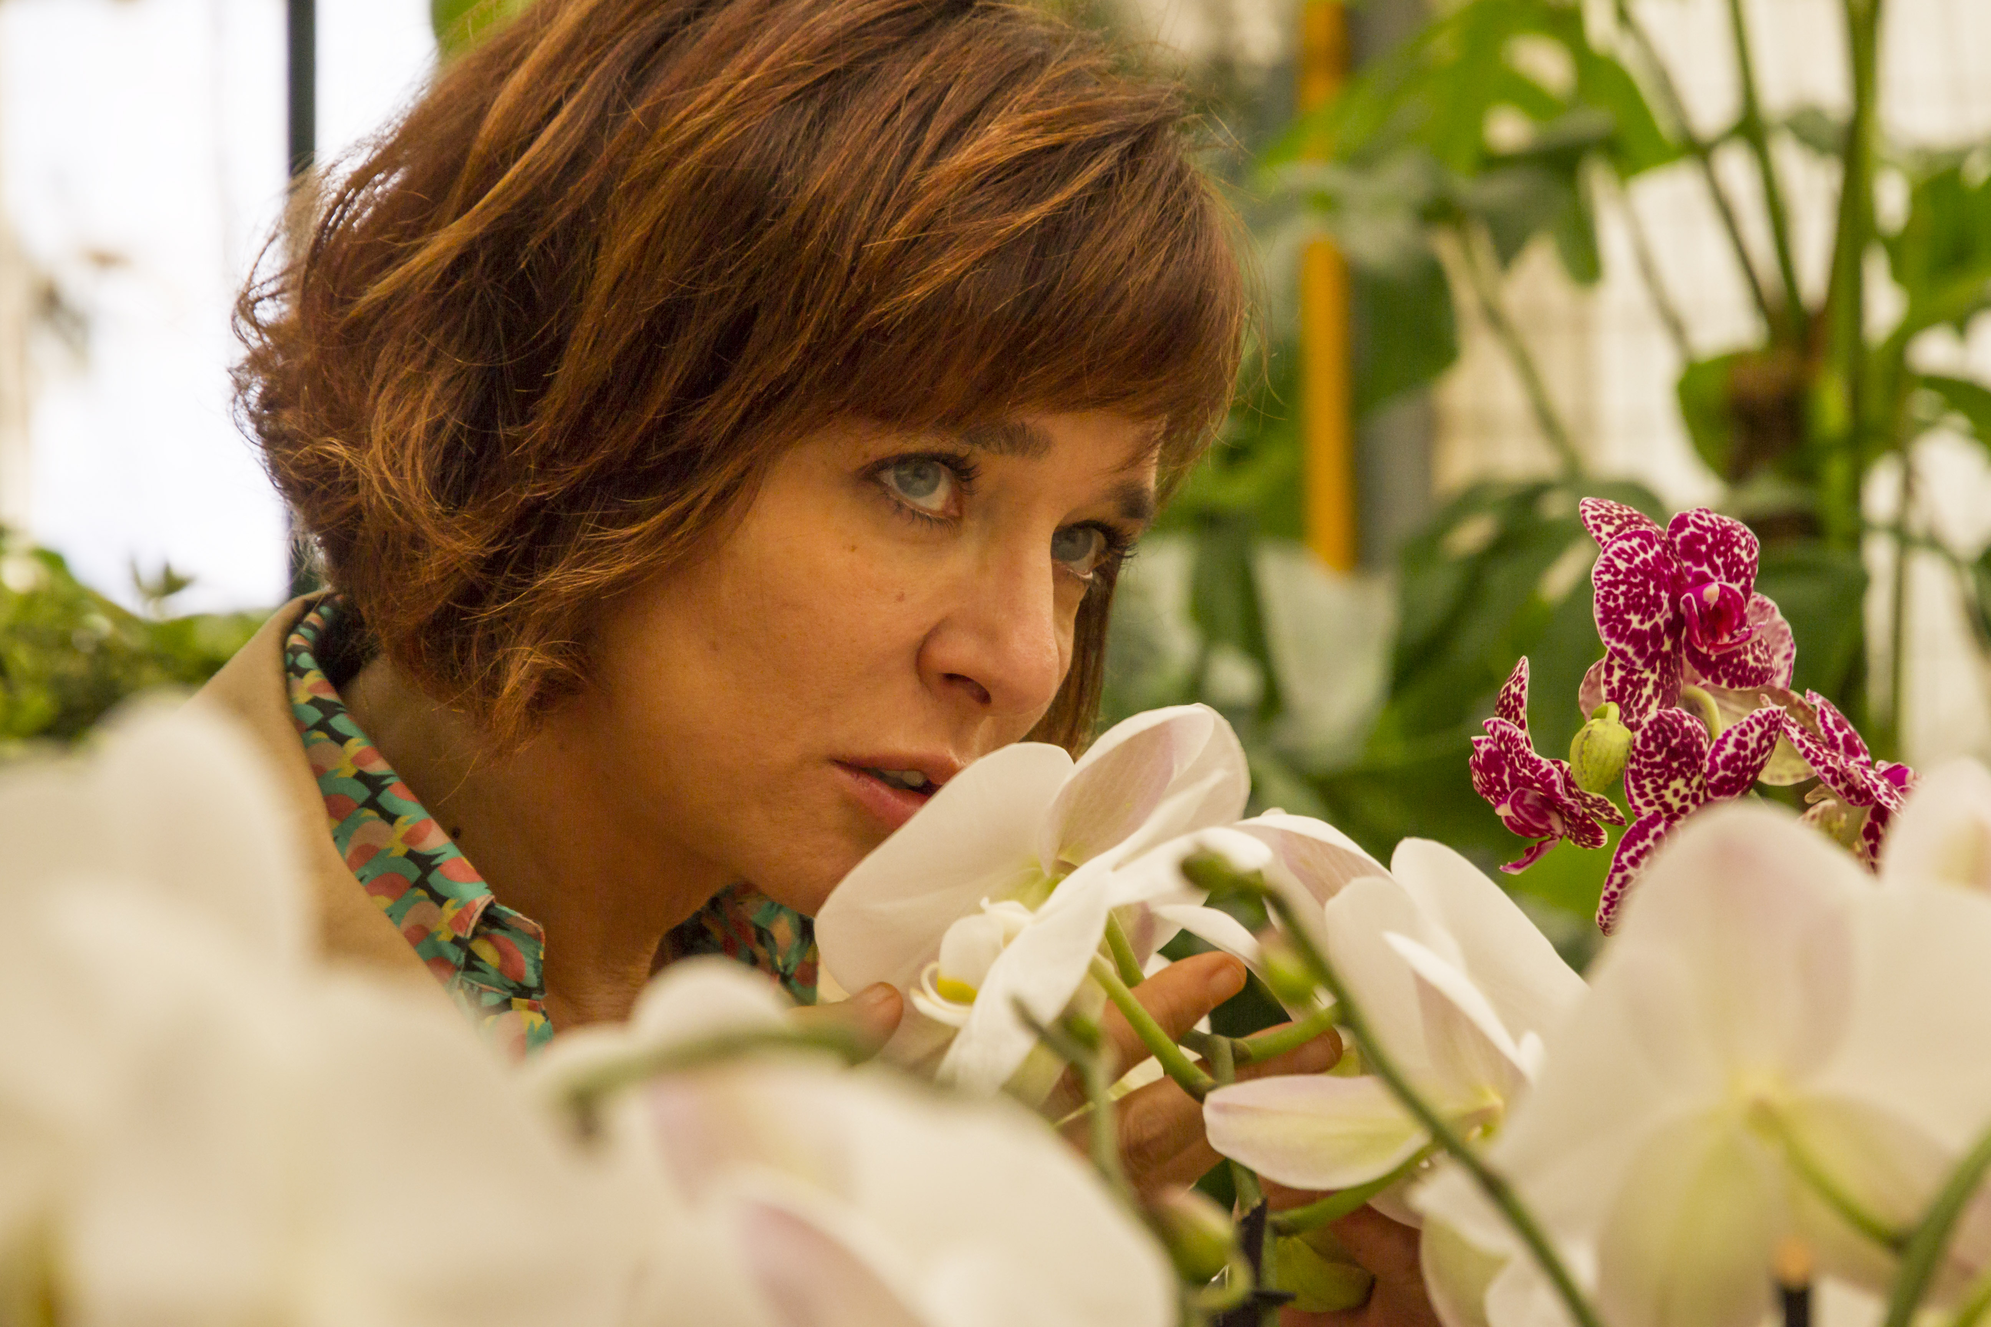

NOTAS DEL DIRECTOR
La idea de esta película comenzó a tomar forma lentamente tras mi experiencia con «Per altri occhi», el documental sobre personas ciegas que dirigí hace unos años. Descubrí un mundo que, por decirlo suavemente, cambió mi percepción sobre esta discapacidad. La mayoría de la gente, cuando piensa en la ceguera, acude a los estereotipos de forma inmediata, manteniendo siempre una distancia que provoca la lástima. Sin embargo, esta película me permitió encontrarme con gente extraordinaria, vivaz y capaz, con invidentes curiosos y valientes cuyo único temor era que mi mirada pudiera ser condescendiente. Las personas ciegas que he conocido abrazan la ironía y la autoironía; ellos no llevan vidas dramáticas, como estamos acostumbrados a pensar, son bastante despreocupadas. Si nacieron de esa manera o perdieron la vista en algún momento de su vida, ninguno de ellos desperdicia su presente sintiendo pena; todos ellos trabajan, practican todo tipo de deportes, tienen relaciones y familias, viajan, leen... Personas completas que viven y disfrutan.
Entonces, con el tiempo, me di cuenta de que nunca había visto algo como esto representado en películas, especialmente en la ficción. Hay personajes ciegos, por supuesto, pero a menudo se comportan o son retratados de una manera banal; o están enojados con el mundo; o están ahí para despertar la compasión, o quizás es el punto de partida de una habilidad en las películas de superhéroes... pero, me faltaba una historia que dijera la verdad, como lo que sucede en la vida cotidiana. Así es como Acuarela fue concebida.
Emma es una mujer que ha tomado decisiones importantes. Ella es osteópata, ella es independiente, acaba de salir de un matrimonio fallido y decide vivir por su cuenta. Ella es fuerte, sabe que su vida no es caminar en un parque, pero superó eso y quiere vivir al máximo. Teo es uno de nosotros, un hombre que vive en el frenesí de la vida cotidiana, trabajando con imágenes, muy consciente con las apariencias. Su vida amorosa es un desastre, nunca ha cuidado realmente de otra persona y, como la mayoría de nosotros, él nunca ha interactuado con una persona ciega. Con Emma, se ve obligado a reducir la velocidad, y, cuando descubre que se está enamorando de ella, él se asusta. Él huye, intenta volver a la persona que era antes... pero no puede.
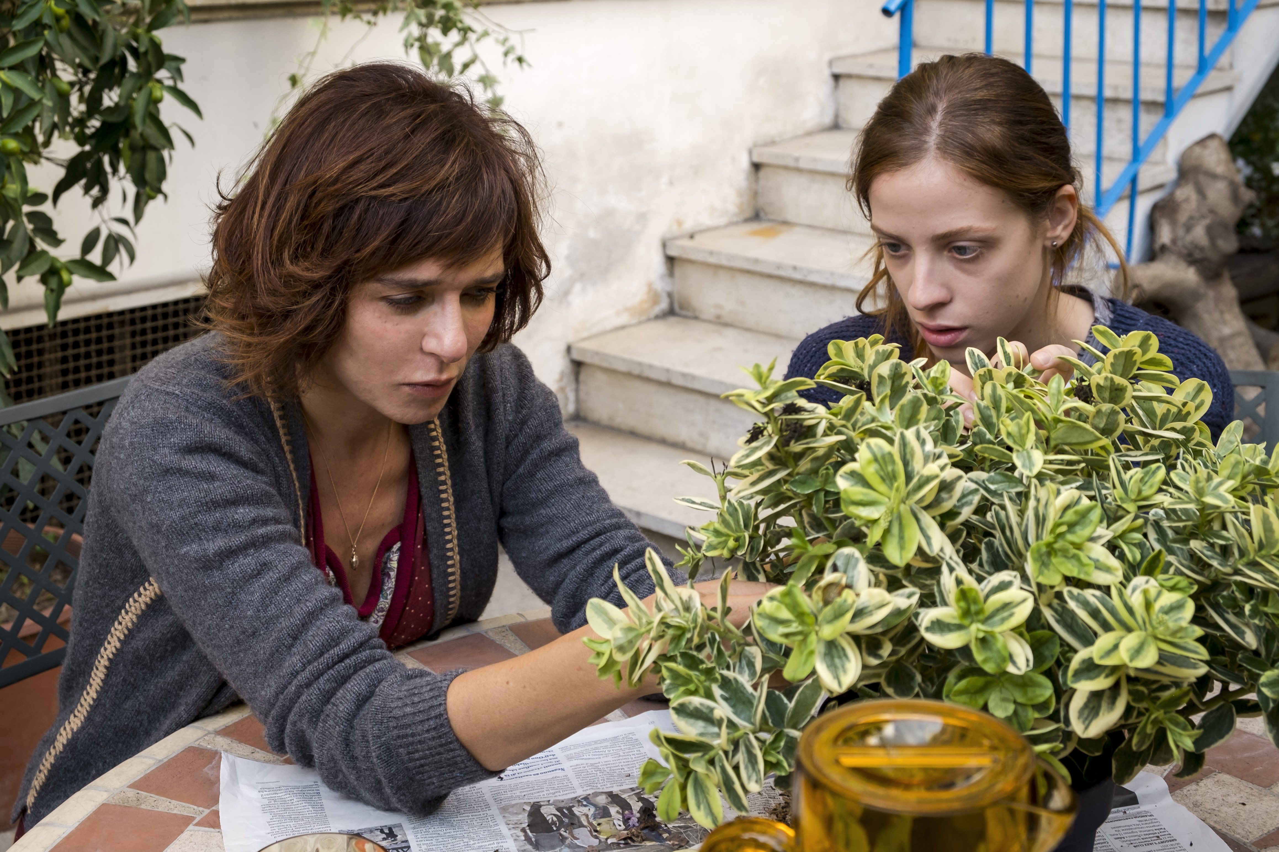
La ayuda de mis amigos ciegos ha sido fundamental para la realización de esta película. Durante la fase de redacción, tuvimos una serie de entrevistas y reuniones más multitudinarias que dieron lugar a ideas y escenas (a veces emocionantes) que difícilmente podríamos haber imaginado. Su orientación fue crucial para resolver detalles importantes en cada escena, para algunos diálogos, para tener una opinión de primera mano sobre cómo son ciertos movimientos que lleva a cabo un invidente. Tanto Valeria Golino como yo queríamos que Emma fuera una mujer ciega como muchas, real, nada artificial: necesitábamos ser precisos en cada detalle. Decidimos distanciarla de la imagen que todos tienen de Valeria; no muchas actrices realmente bucean y se transforman, pero, por suerte, ella es una de ellas.
Optamos por lentes de contacto para embotar sus ojos y, además de los ensayos habituales con todos los actores antes de rodar una película, Valeria asistió a una clase sobre "orientación y movilidad", cursos que enseñan a las personas ciegas cómo moverse por la ciudad, cómo usar el bastón, cómo descubrir un nuevo espacio, organizar su casa, etc. Aprender a ver el mundo sin usar los ojos no es una tarea fácil...
En mi opinión, cada película debe tener su propio lenguaje, su propio tono, como si fuera música. No me gusta reutilizar el lenguaje. De esta manera, busqué una manera de acercar casi íntimamente al espectador a Emma y Teo, con la intención de hacerlos todo lo reales que fuera posible. Quería ofrecerle al público la sensación de estar a su lado, de participar en eventos como si fueran sus amigos.
Mi trabajo con Adriano Giannini fue fundamental en este propósito. Gracias a él nos sentimos atraídos por el mundo interior de Emma. Fue muy agradable descubrir en él la ligereza de Teo, por la que Emma se siente atraída de inmediato.
Esta es una película que responde a la pregunta de qué sucede cuando dos mundos aparentemente distantes se encuentran, ¿qué haces? ¿descubrir? ¿cómo te relacionas? ¿hay un precio que pagar? Se trata de un hombre que miente, huye y es fácil condenar. Sin embargo, también es sobre un hombre que cambia y que se enfrenta a su propia vida. Felice, un escultor ciego del que soy amigo, me dijo una vez: «Los ciegos tenemos suerte, ya que, al no poder ver, ¡damos saltos de fe más fácilmente!»
– SILVIO SOLDINI


LA CRÍTICA HA DICHO
«Es notable el trabajo llevado a cabo por Valeria Golino observando los gestos cotidianos de los invidentes (…) Ella es el alma de esta comedia sentimental en la que la relación sensorial que se establece entre los dos protagonistas es capaz de anular las distancias y hacernos disfrutar».
CINEUROPA
«Golino proporciona una prueba más de su versatilidad y agregando carácter a un personaje que podía haber caído en el cliché. Una cualidad que comparte con el film de Soldini, tierno, veraz y sorprendente».
LA REPÚBLICA
«Más que la historia de un Casanova en una crisis de la mediana edad. Y más que una historia sobre una discapacidad. La película trata de la propiedad más bella que posee una persona: su adaptabilidad».
CINEMAGAZINE
«Tiene la esencia del mejor cine europeo y, cuando prevalece su alma más onírica, cambios de formato incluidos, se convierte en una caricia para los ojos de los espectadores que se pierden junto con los protagonistas».
SILENZIO IN SALA
«Un soplo de ligereza y belleza que sorprende».
CINEMATOGRAFO
«Una película elegante y amable».
STORIADEIFILM.it
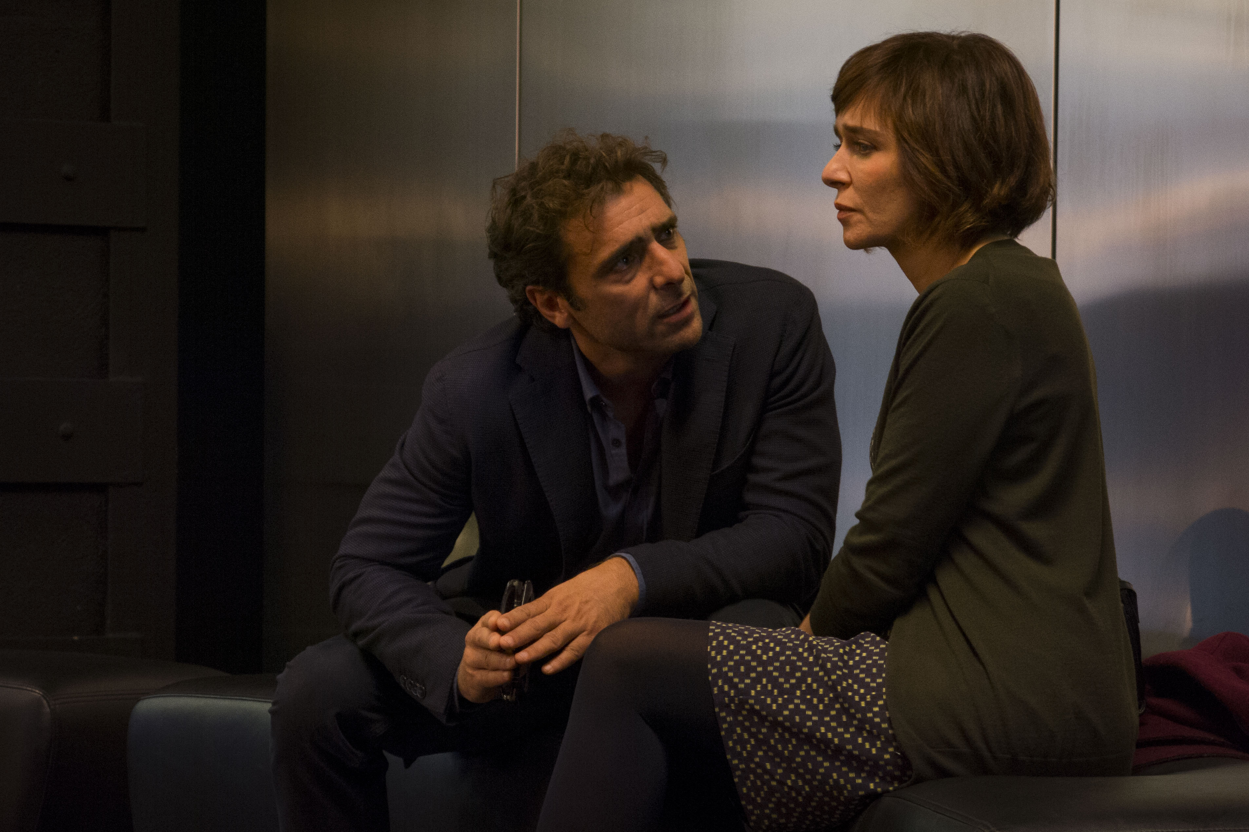

TRAYECTORIA SILVIO SOLDINI
Dirigió en 1983 su primera película, «Paesaggio con figure», rodada en 16mm, que, al igual que «Giulia en Ottobre» (1985), obtuvo elogios en varios festivales nacionales e internacionales. En 1984, fundó la editorial Monogatari con sus colaboradores más cercanos. En 1985 comenzó su trabajo en el formato documental con «Voci Celate». En 1990 presentó su primer largometraje, «El aire sereno de Occidente», que fue positivamente recibido por el público, nominado para el Festival de Locarno, ganó la Grolla d'Oro por su guion en Saint-Vincent, el Grand-Prix en el Festival de Annecy, el premio a la mejor actriz para Patrizia Piccinini en La Boule, y fue invitado a varios festivales internacionales (Montreal, Rotterdam, New Directors New Films en el Moma en Nueva York).
Su siguiente film, «Un' anima divisa in due», fue estrenado en 1993, debutando en la Mostra de Venecia, donde Fabrizio Bentivoglio fue galardonado la Coppa Volpi al mejor actor. En 1997 presentó «Le acrobate», elegida por el Festival de Locarno y el Festival Internacional de Cine de San Francisco. En el año 2000 presentó «Pan y tulipanes», una película con contó con una gran acogida de público y crítica y tuvo un largo recorrido internacional, con ventas en todo el mundo, desde Japón hasta Australia.
Es la segunda película más vista en la historia de la taquilla suiza. La película ganó 9 Premios David di Donatello, 5 Premios Nastro d'Argento, 9 Ciak d'Oro Awards y obtuvo 3 nominaciones en los Premios del Cine Europeo.

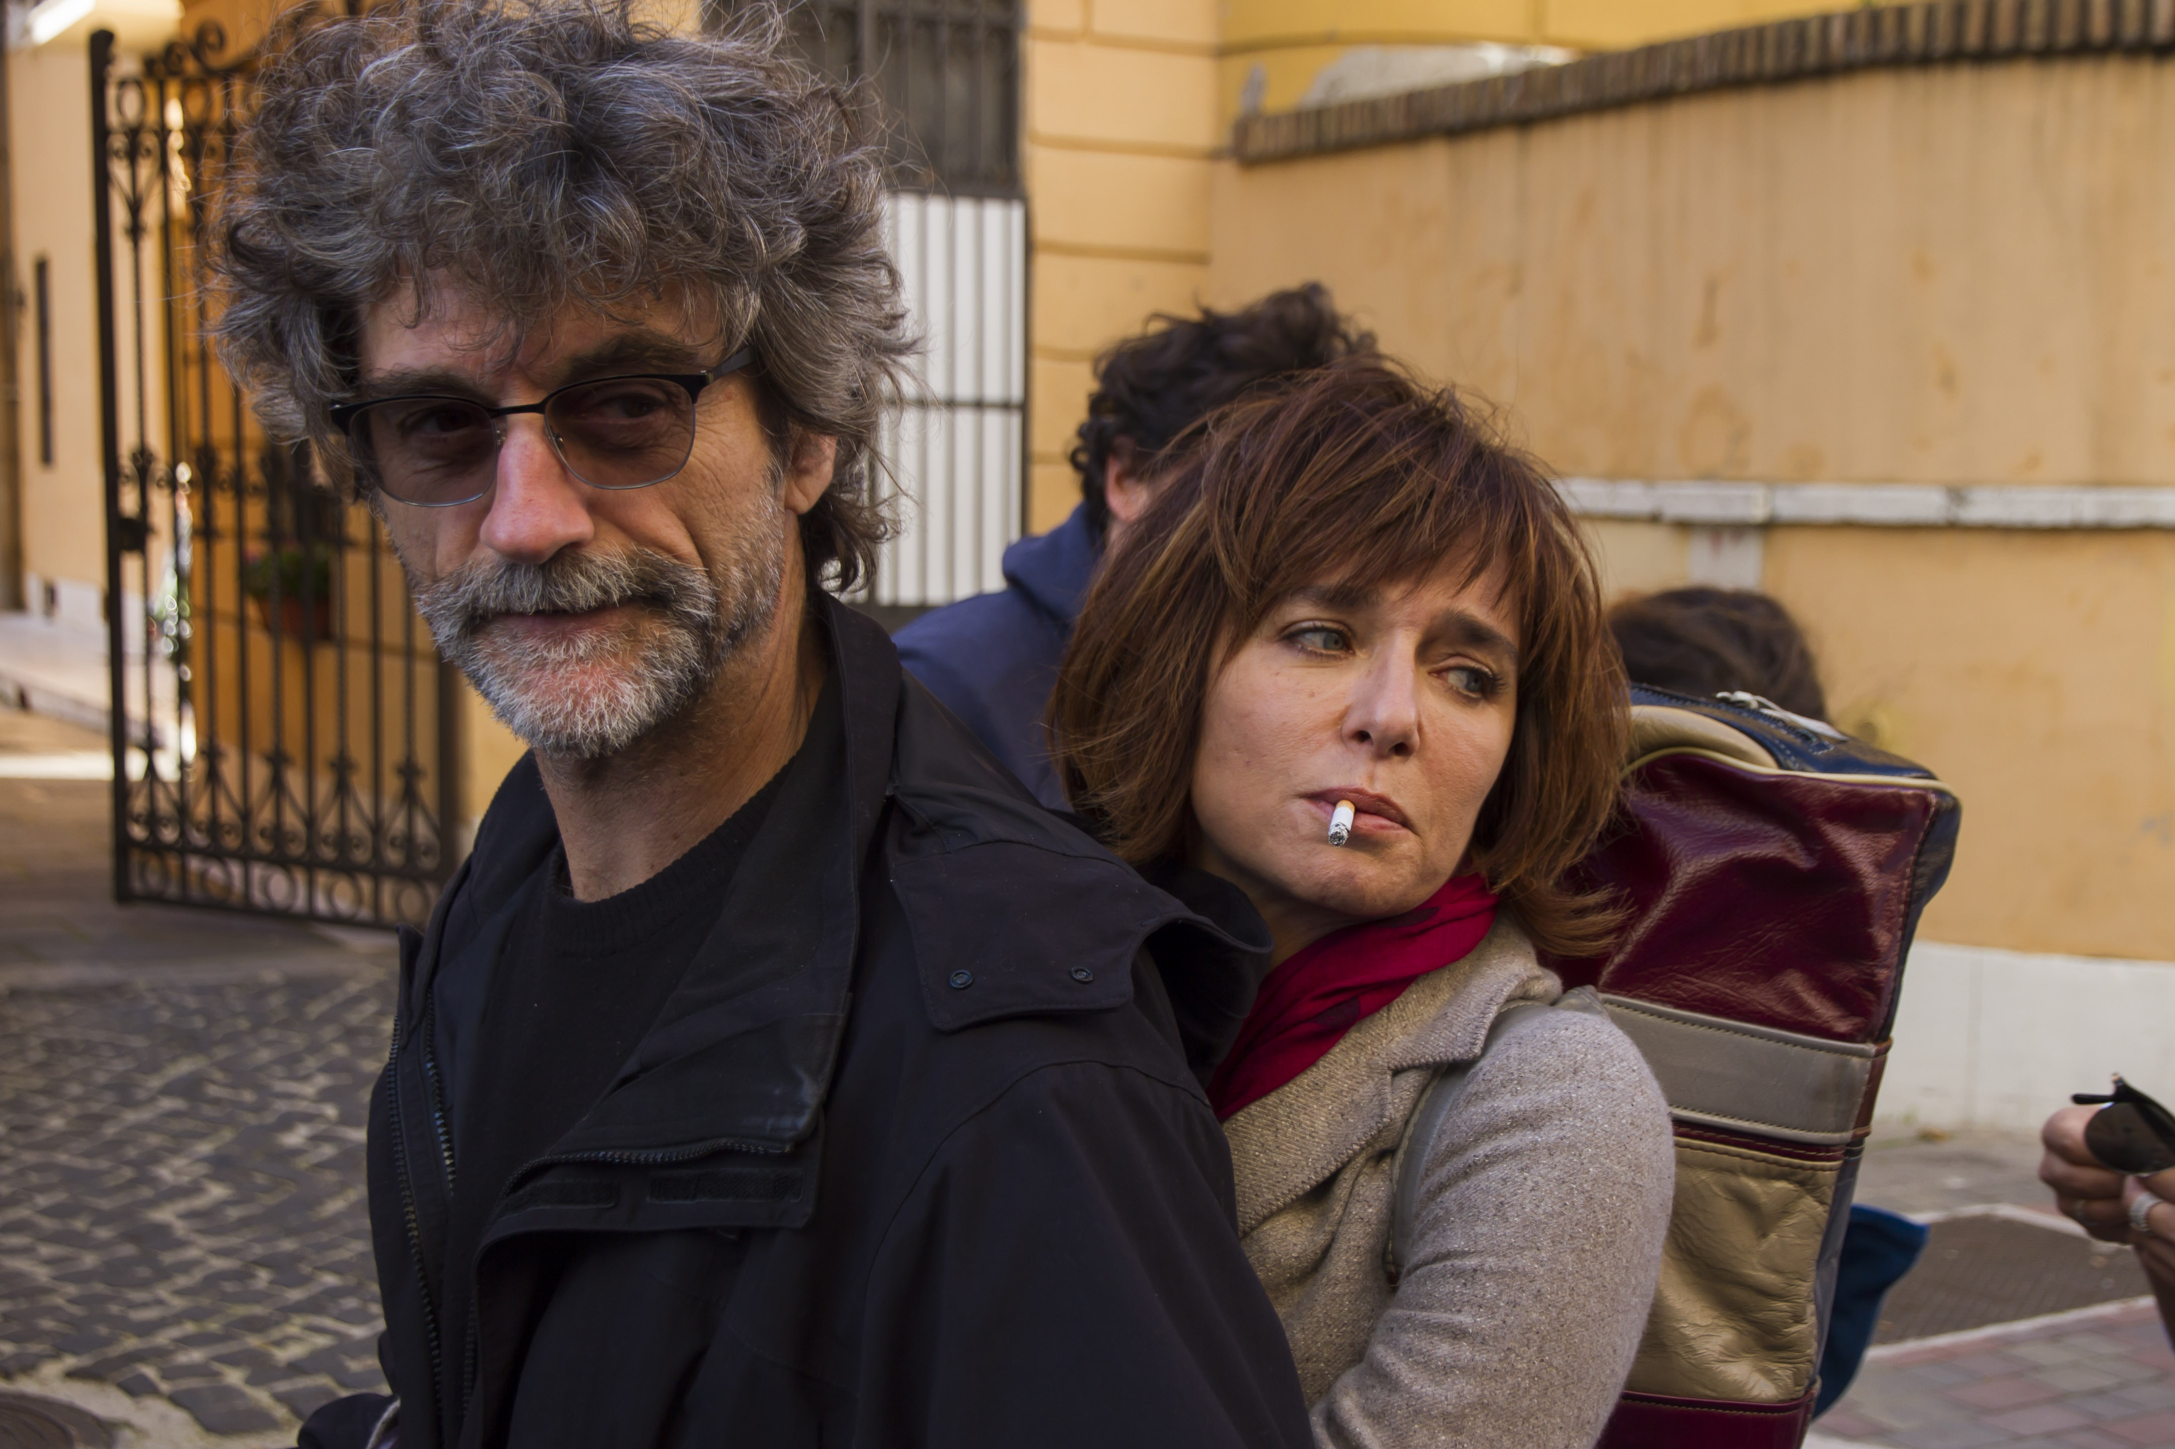

«Cenizas en el viento», basada en la novela de Agota Kristof «Yesterday», filmada en Suiza y República Checa, vio la luz en 2002. Fue candidata al Oso de Oro de la Berlinale y consiguió 8 nominaciones en los Premios David di Donatello. En 2004, estrenó «Agata e la tempesta», con Licia Maglietta y Giuseppe Battiston, regreso a la comedia tras el éxito de «Pan y tulipanes». En 2007 participó en el Festival de Roma con «Giorni e nuvole» (que ganó el Premio del Público) y en 2010, con «Cosa voglio di più», volvió a participar en el Festival de Berlín. En 2012 estrenó «El comandante y la cigüeña», una comedia coral y surrealista y el documental «Il fiume ha semper ragione» en 2016.
VALERIA GOLINO
Nacida en Nápoles en 1966, Golino se ha convertido en uno de los símbolos del cine italiano contemporáneo, tanto por su labor en la interpretación, con más de un centenar de títulos, como en la dirección, con dos largometrajes que se han estrenado recientemente en el Festival de Cannes.
Tras una breve carrera como modelo en Atenas, cuna de sus orígenes, debutó en el cine en 1983 con «Scherzo del destino in agguato dietro l'angolo come un brigante da strada», realizada por Lina Wertmüller.
En 1985 llegaría su primer reconocimiento internacional al obtener la Coppa Volpi a la mejor interpretación femenina con «Storia d'amore», de Francesco Maselli. No sería la última vez que Golino triunfara en la capital del Véneto, ya que en 2015 repitió premio con la película inédita en España «Per amor vostro».
Tras el impacto mediático que supuso el premio más importante de la Mostra, interpretativamente hablando, Golino probó suerte al otro lado del Atlántico, interviniendo en papeles secundarios de films tan dispares como «Rain Man», de Barry Levinson, «Hot Shots», de Jim Abrahams, o «Extraño vínculo de sangre», de Sean Penn. Ya consolidada en el panorama cinematográfico europeo, su carrera se ha movido, principalmente, entre la industria francesa e italiana, destacando en trabajos como «Le acrobate» —en la primera colaboración con Silvio Soldini—, «El sol negro», «No mires atrás», «Actrices», «El capital humano», «Figlia mia» y «Les estivants».
En la realización, ha dirigido las excelentes «Miele» (2013) y «Euforia» (2018), dramas sobre la identidad presentados con éxito en Un Certain Regard de Cannes.
El palmarés de Valerio Golino es extenso, con un centenar de galardones conseguidos en todos los ámbitos. Con ACUARELA obtuvo su duodécima nominación a los David di Donatello, los premios más importantes de la industria transalpina. Tan solo ha ganado dos: por «La guerra di Mario» (2005) y «El capital humano» (2014).
ADRIANO GIANNINI
Comenzó a trabajar en la industria cinematográfica muy joven, como primer asistente de cámara, una función que desempeñó durante 10 años para directores como Giuseppe Tornatore, Ermanno Olmi y Anthony Minghella. Tras graduarse en la escuela de interpretación, debutó en 2001 con la película «Alla rivoluzione sulla due cavalli», dirigida por Maurizio Sciarra. Después de rodar a «Stai conmigo», donde compartió plano con Giovanna Mezzogiorno, Guy Ritchie lo seleccionó para el rol protagonista en la película «Barridos por la marea», protagonizada junto a Madonna.
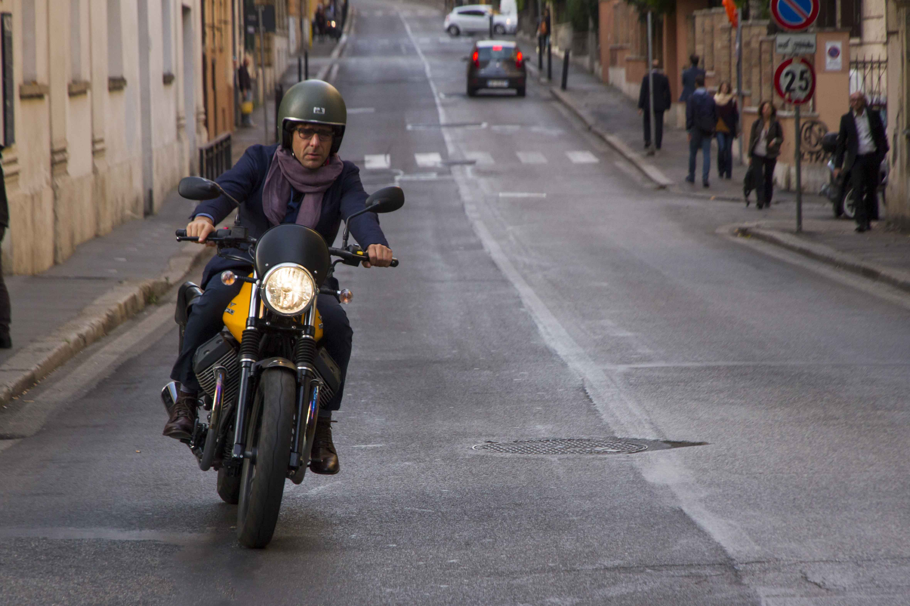
A partir de ahí, su carrera alternó cine y televisión, tanto en Italia como en el extranjero. Participó en las películas «Las consecuencias del amor», de Paolo Sorrentino, «Ocean's twelve», de Steven Soderbergh, «Baciami ancora», de Gabriele Muccino, «Dolina», de Zoltan Kamondi, «Black Gold», de Jean Jacques Annaud y «Per amor vostro», de Giuseppe Gaudino, por los que recibió numerosos elogios en la 72ª edición de la Mostra de Venecia. Además, sus actuaciones en «Senza nessuna Pietà», de Michele Alhaique, y «La foresta di ghiaccio» de Claudio Noce, le valieron la nominación para los Premios Nastro d'Argento.
Sus actuaciones televisivas incluyen el filme «Luisa Sanfelice», dirigido por Paolo y Vittorio Taviani; «Desaparecido», junto a Ashley Judd; dos temporadas de «In treatment», de Saverio Costanzo; y «The Cosmopolitans», dirigida por Whit Stillman y Boris Giuliano. Debutó como director con el cortometraje «Il Gioco», basado en una novela de Andrea Camilleri, presentado, entre otras plazas, en la Mostra de Venecia.

FICHA ARTÍSTICA
EMMA………………………………..................................................VALERIA GOLINO
TEO…………............................................................................ADRIANO GIANNINI
PATTI……………………………......................................................ARIANNA SCOMMEGNA
GRETA ………………………........................................................ANNA FERZETTI
NADIA………...........................................................……………LAURA ADRIANI
PAOLO………………...........................................................……ANDREA PENNACHI
FLAVIO………………………........................................................BENIAMINO MARCONE
VITTORIO…………............................................................…...MATTIA SBRAGIA
STEFANIA…………............................................................……VALENTINA CARNELUTTI

FICHA TÉCNICA
DIRIGIDA POR...................................................SILVIO SOLDINI
ESCRITA POR.....................................................DORIANA LEONDEFF, DAVIDE LANTIERI y
SILVIO SOLDINI
PRODUCIDA POR..............................................LIONELLO CERRI
COPRODUCIDA POR.........................................ELDA GUIDINETTI y ANDRES PFAEFFLI.
DIRECTOR DE FOTOGRAFÍA..............................MATTEO COCO
DISEÑO DE PRODUCCIÓN.................................MARTA MAFFUCCI
MONTAJE...........................................................GIORGIO GARINI y CARLOTTA CRISTIANI
VESTUARIO......................................................SILVIO NEBIOLO
MÚSICA DE..................................................... GIAN LUIGI CARLONE

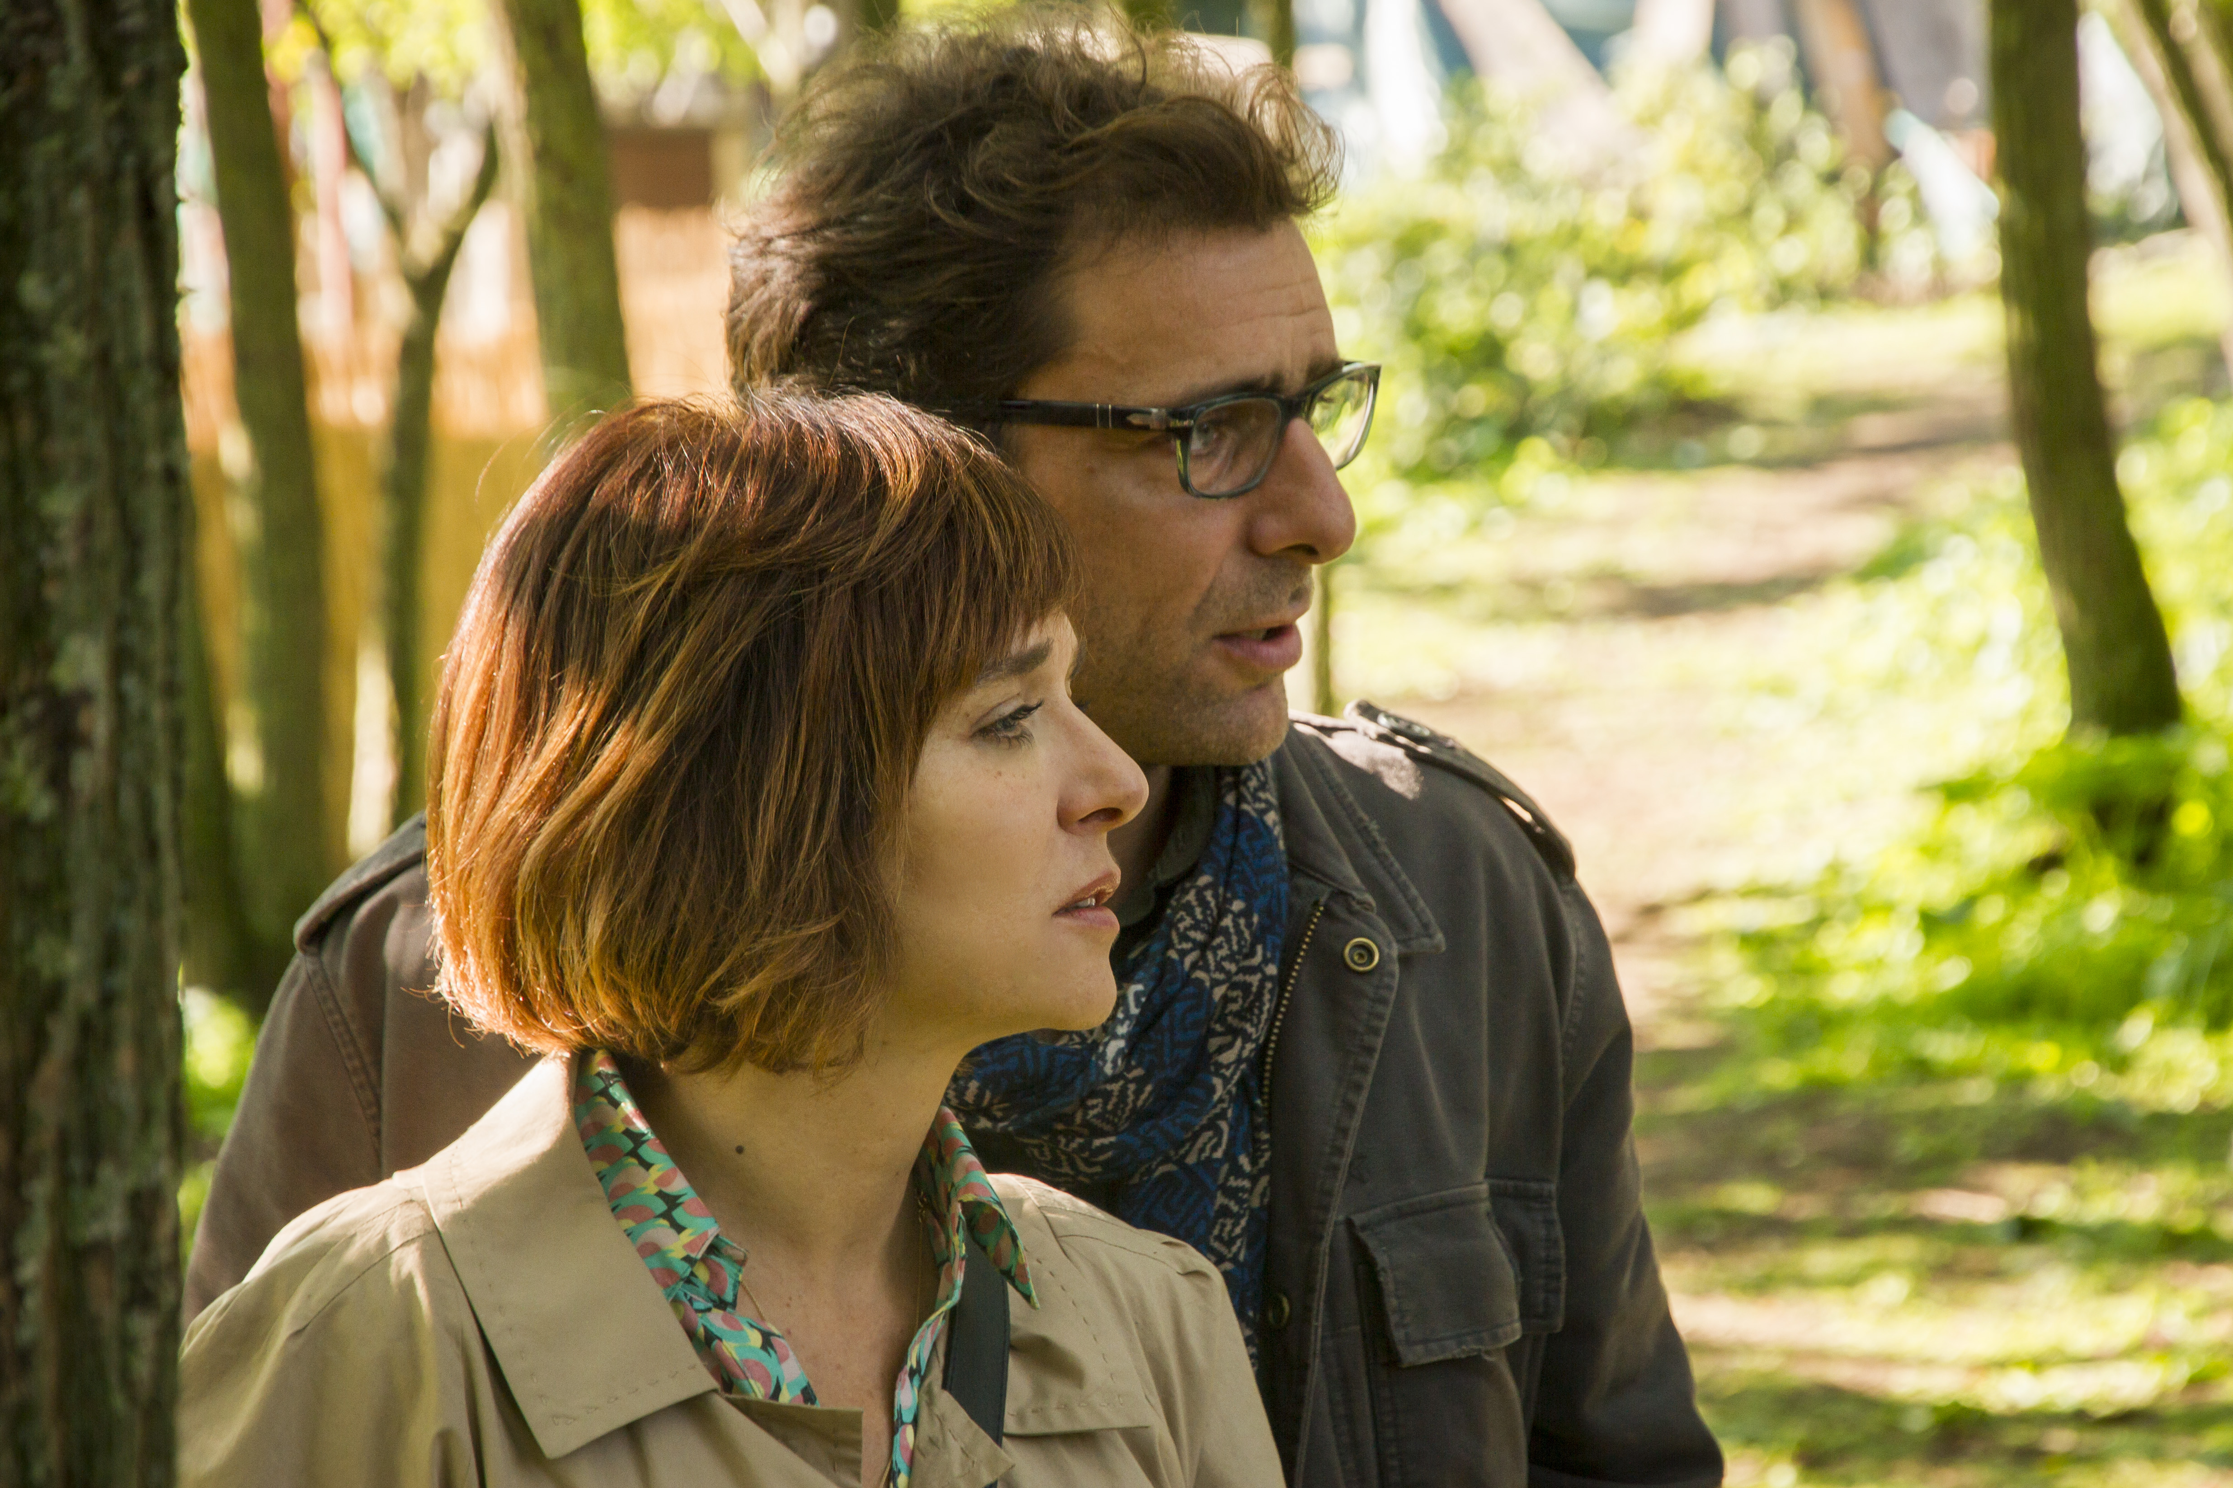

Título original: Il colore nascosto delle cose
Año: 2017
Duración: 115 min
Italia / Suiza

Para más información:


Departamento de Prensa
prensasurtseyfilms@gmail.com
916689532
www.surtseyfilms.es
c/ Cantabria 8
28939 Arroyomolinos (Madrid)

